TOMATE BHN

IL-1907

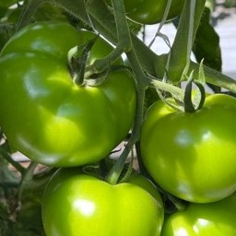

DESCRIPCIÓN
Híbrido de tomate indeterminado con follaje vigoroso, fruto grande y multilocular con excelente firmeza. Adaptado específicamente a las condiciones climáticas de Costa Rica. Ideal para producción bajo invernadero y a campo abierto.

CARACTERÍSTICAS
Porte | Indeterminado
Tipo de fruto | Multilocular
Vida poscosecha | LSL — Larga vida anaquel

RESISTENCIAS
TMV Tomato Mosaic Virus | TSWV Tomato Spotted Wilt Virus
TYLCV Tomato Yellow Leaf Curl Virus | F1 Fusarium oxysporum raza 1
F2 Fusarium oxysporum raza 2 | F3 Fusarium oxysporum raza 3
FORL Fusarium radicis-lycopersici | V Verticillium dahliae
N Meloidogyne spp. (Mi) | LSL Long Shelf Life

GALERÍA
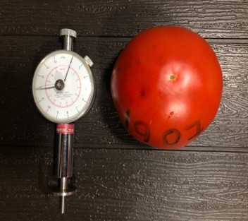 | 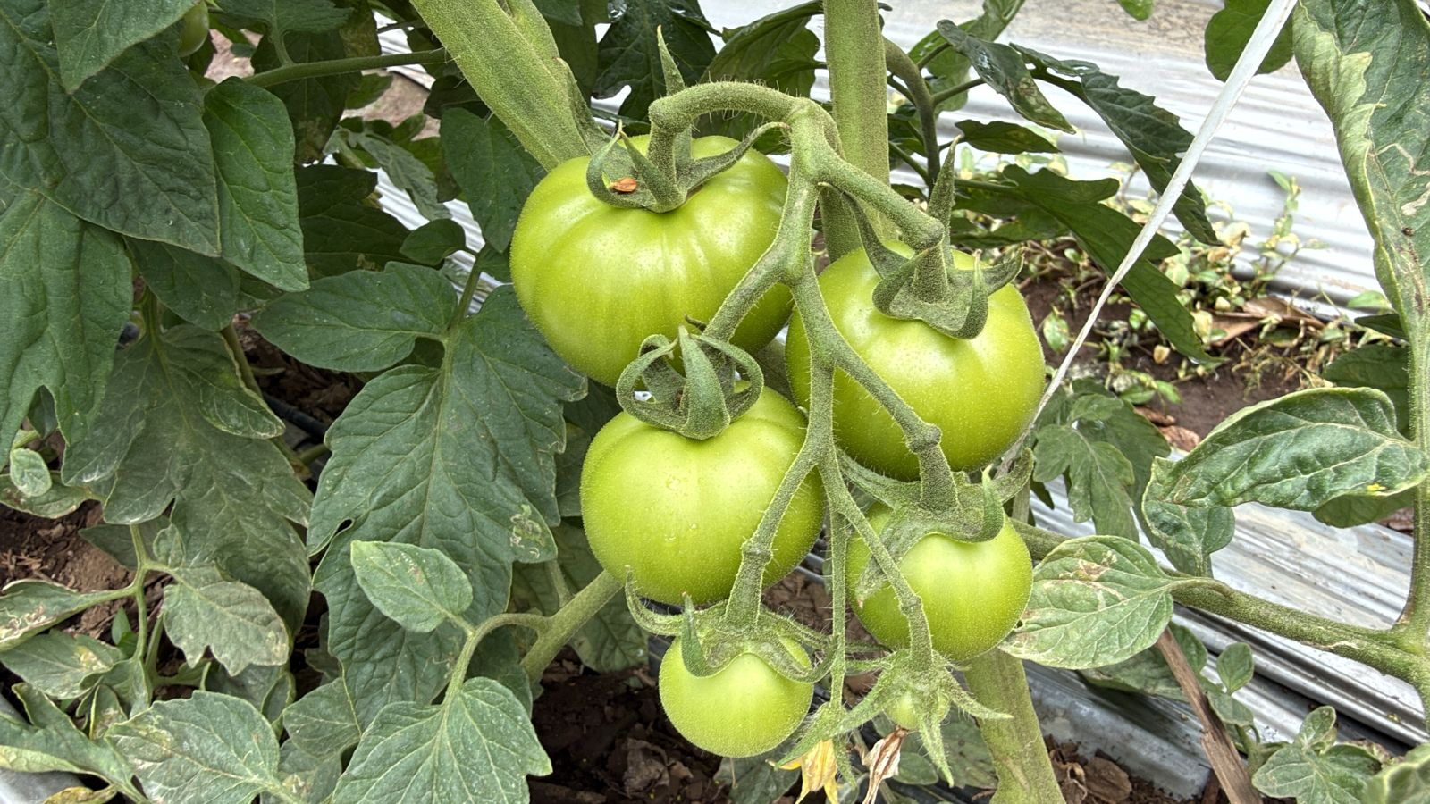

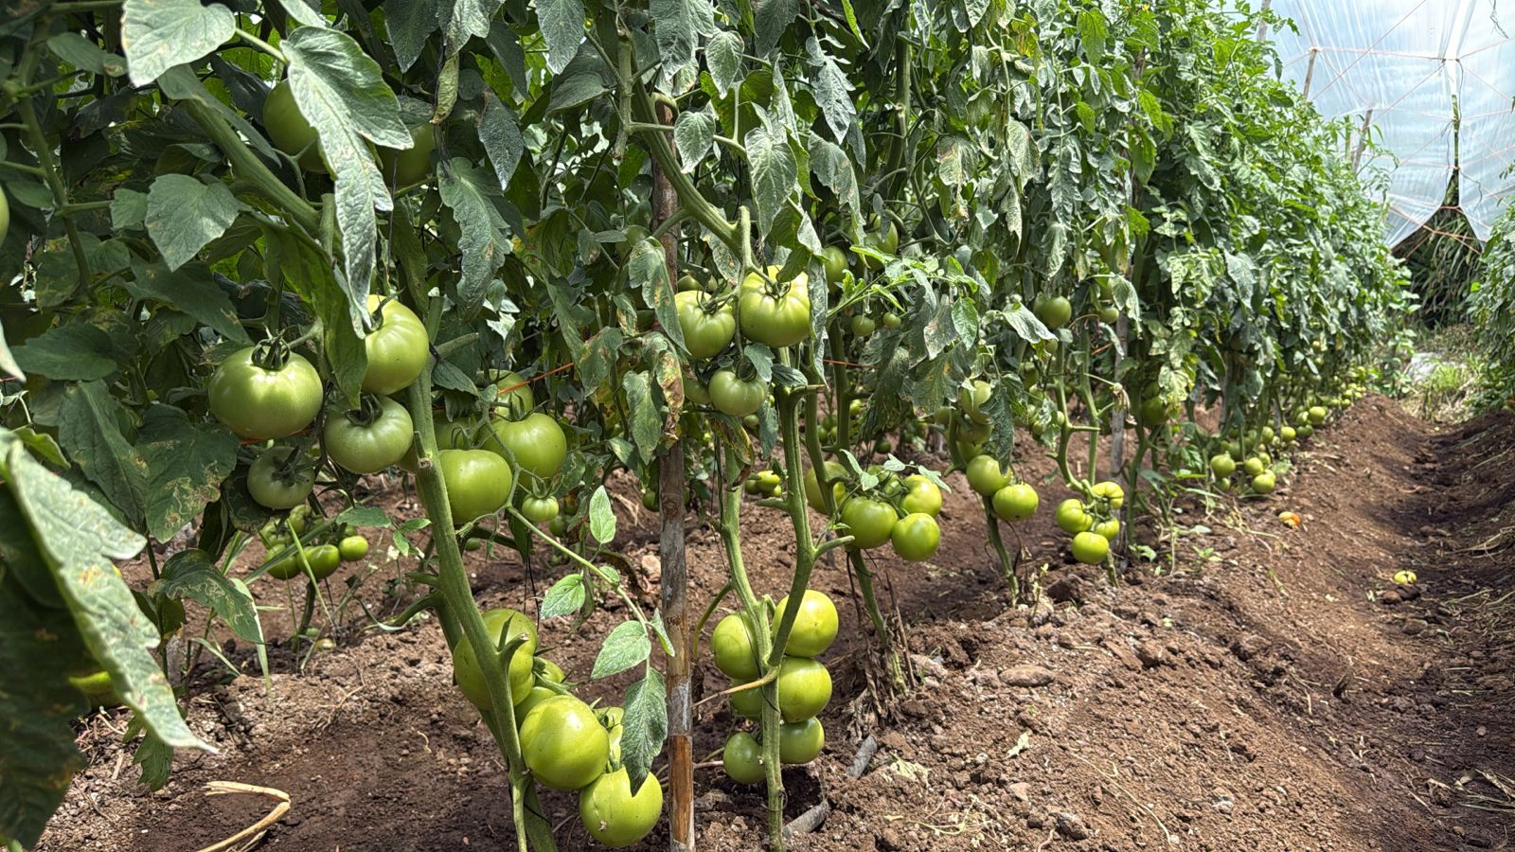 | 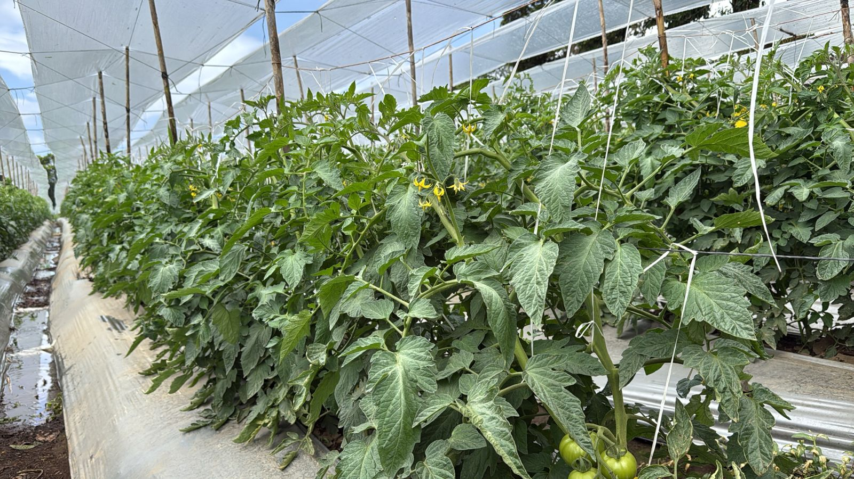

────────────────────────────────────────────────────────────
SEMILLAS DGR S.A.
Edificio Ribleh, San Antonio de Belén, Heredia — Local 5
semillasdgrsa@gmail.com | +506 8820-4170 | +506 7053-6966
semillasdgr-cr.com | @semillasdgr

